Конспект физкультурного занятия «Зачисление в школу Богатырей»
Цель: совершенствование умений и навыков в основных видах движений
Задачи: развивать координацию движений и ориентировку в пространстве.
развивать психофизические качества: силу, быстроту, выносливость, ловкость, гибкость.
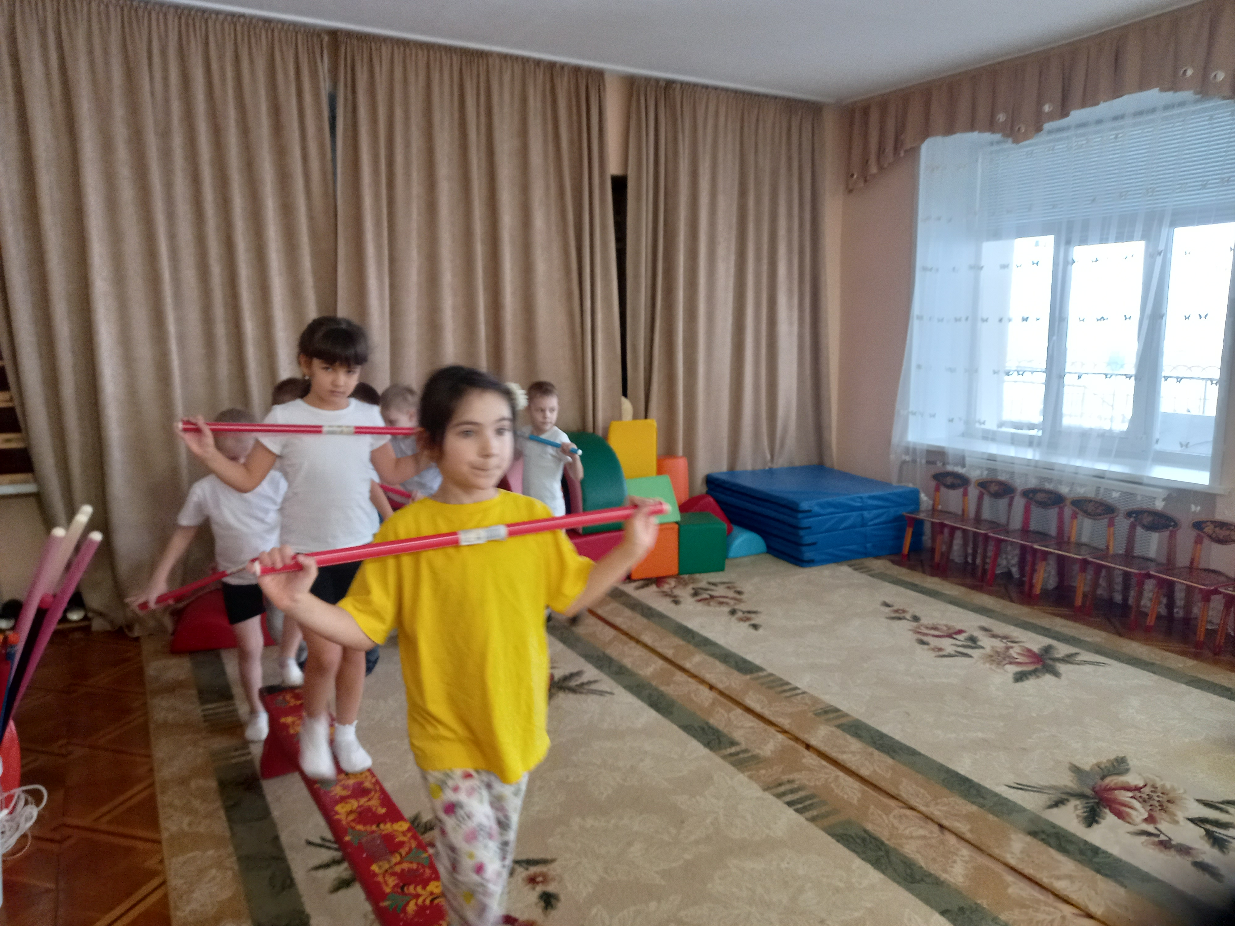
Воспитывать любовь к спорт.
Используемый материал: видеобращение
1. Часть. Просмотр видеофильма
2. Часть. Ходьба в шеренге по одному.
Ходьба на носках, руки вверх.
Ходьба на пятках руки за головой.
Шаги лилипуты, руки на поясе.
Шаги гиганты, руки на поясе.
Подскоки, руки на поясе.
Бег вперед.
Бег в другую сторону.
Бег спиной вперед.
3. Часть. Перестроение в две колонны.
Комплекс ОРУ с палкой.
1. Упражнение
И. п.— стойка ноги вместе, палка горизонтально за спиной под локтями.
1. На 1, поворот головы вправо;
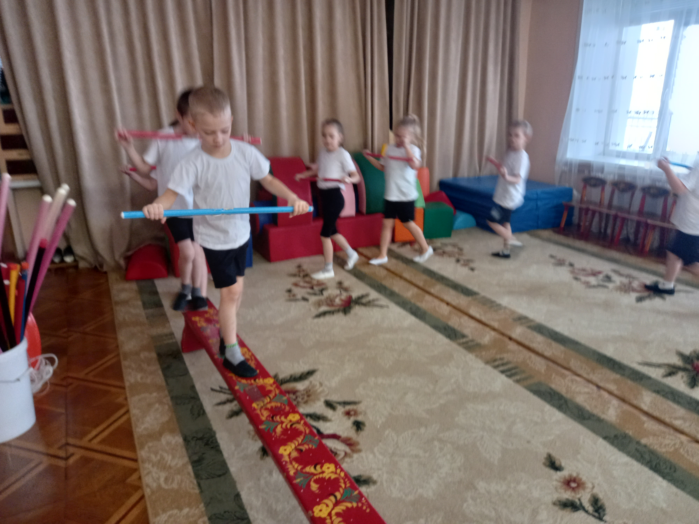
2. На 2, и.п.;
3. На 3, поворот головы влево;
4. На 4, и.п. (6–8 раз.);
2. Упражнение
И.п. – о.с., палка в низ
1. На 1,руки вперед;
2. На 2,руки вверх;
3. На 3, руки вперед;
4. На 4, и.п. (6-8раз.)
3. Упражнение
И. п.— ноги слегка расставлены, ступни параллельны, палка вверх.
1. На 1, наклон туловища вправо;
2. На 2, И.п.;
3. На 3, наклон туловища влево;
4. На 4, И.п. (6 – 8 раз.)
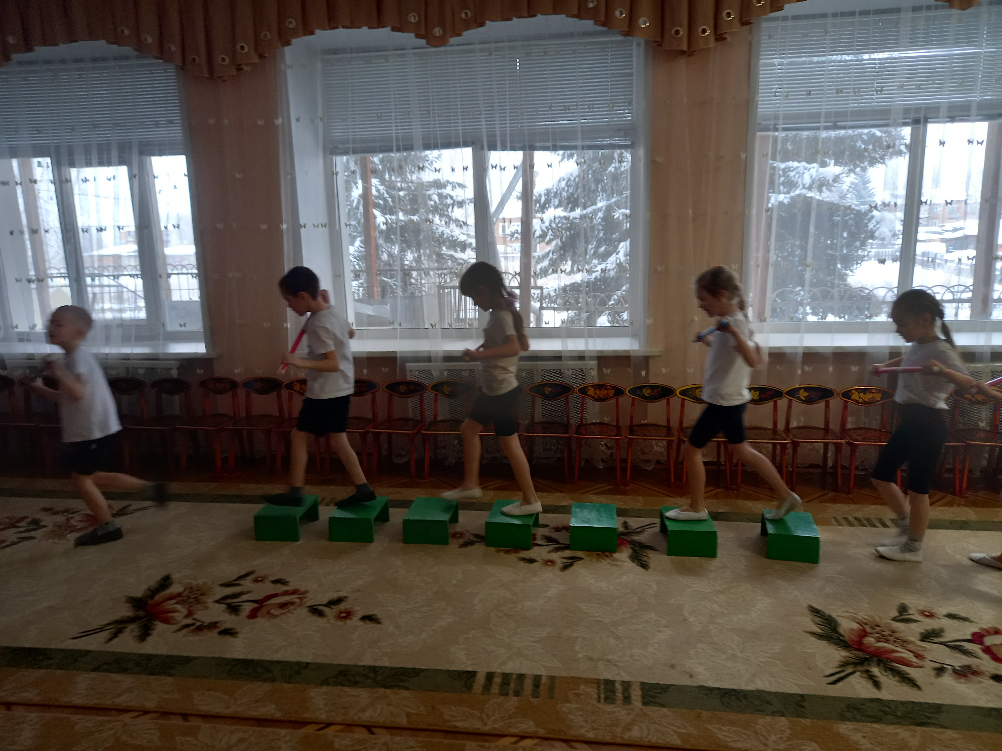
4. Упражнение
И.п. – о. с., палка вперёд.
1. На 1, наклон туловища вперёд, палку на пол;
2. На 2, И.п.;
3.На 3, наклон туловища вперёд, палку поднять;
4. На 4, И.п. (6 – 8 раз.)
5. Упражнение
И.п. – стойка ноги вместе, палка внизу.
1. На 1, подняться на носки, палка вверх;
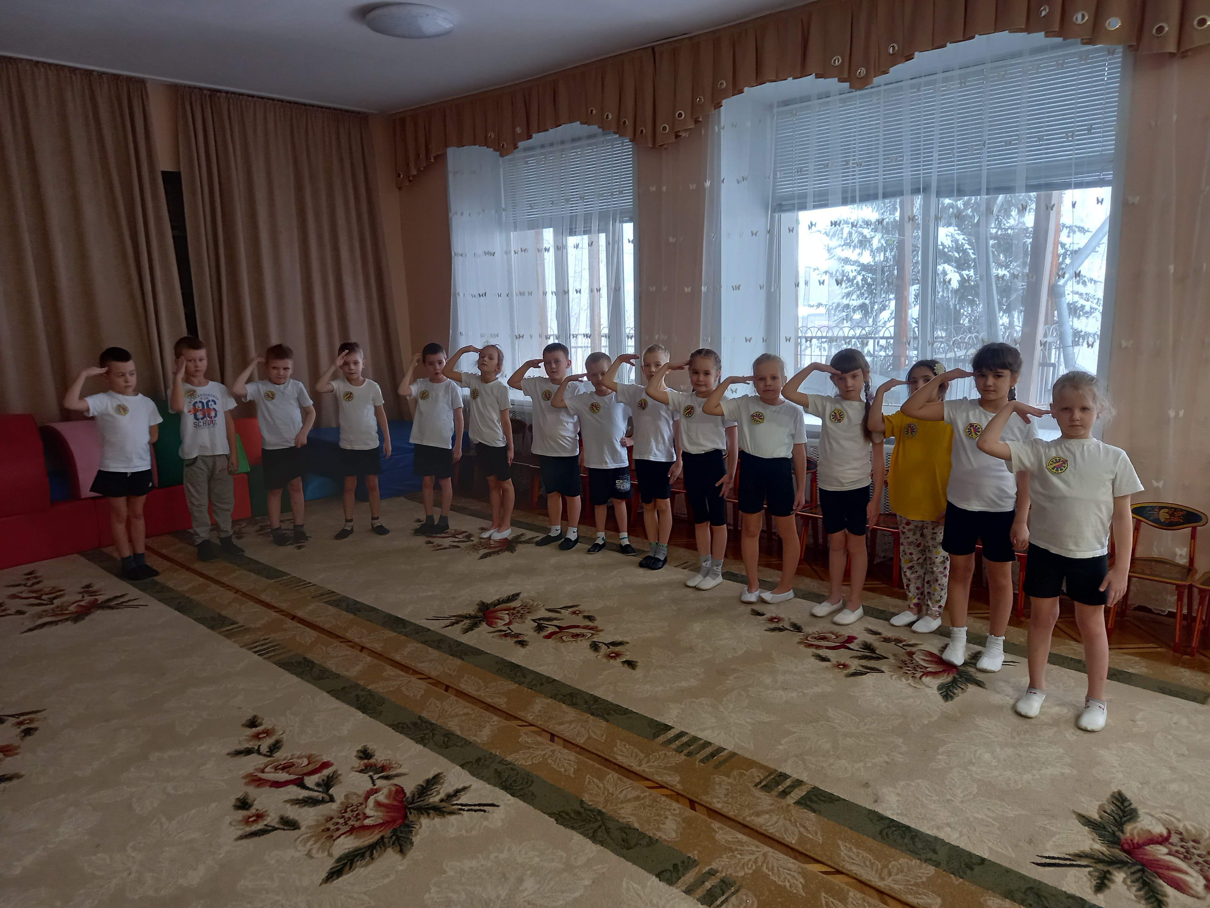
2 – И.п. (6 – 8 раз.)
6. Упражнение
И.п. – о.с. с опорой руками на палку
1. На 1, мах левой ногой назад;
2. На 2, И.п.;
3. На 3, мах правой ногой назад;
4. На 4, И.п. (6 – 8 раз.)
7. Упражнение
И.п. –о.с. палка внизу
1. На1, присед, поднять палку вверх;
2. На 2, И.п. (6 – 8 раз.)
4 часть. 1. Ходьба по скамейки с палкой перед собой.
2. Ходьба по кочкам палка перед собой.
3. Прыжки в обручи 4 шт.
4. Лазанье под аркой
5 часть. Подвижная игра «Цифровики»
6 часть. Вручаются медальоны учеников «Школы Богатырей».

